Муниципальный этап всероссийской олимпиады школьников по физике
8 класс
(время выполнения – 3 часа, максимальное число баллов - 40)

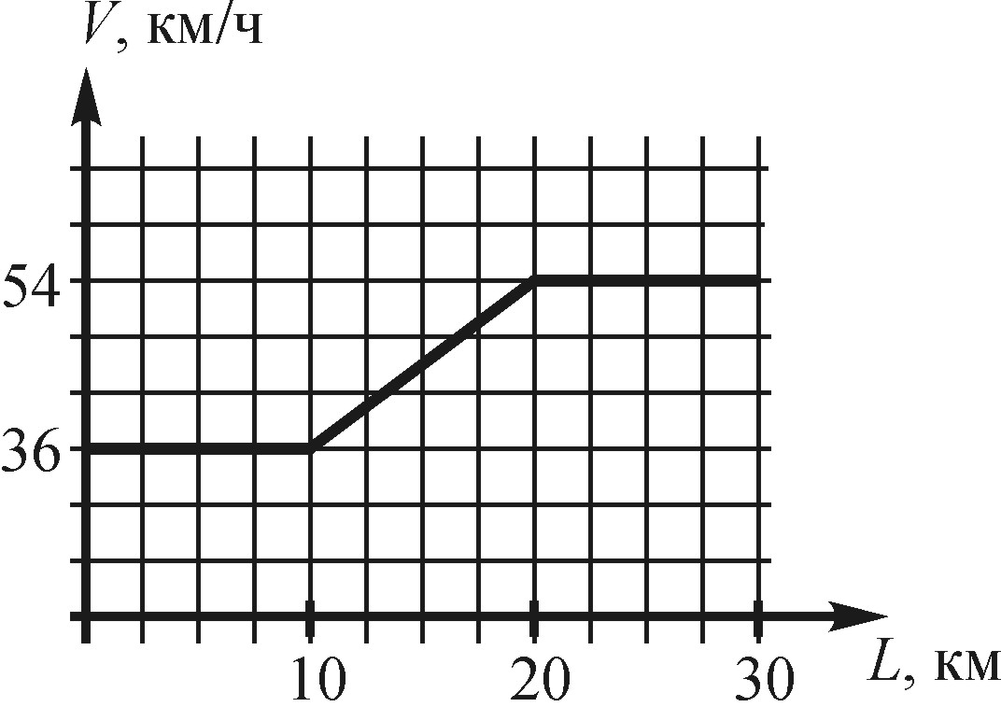
Задача 1. (10 баллов) Колонна грузовиков движется по шоссе с максимальной скоростью, допустимой на данном участке шоссе. График зависимости скорости автомобиля от его расположения на трассе показан на рисунке. При движении со скорость км/ч расстояние между автомобилями было равно м. На каком расстоянии друг от друга движутся грузовики, когда их скорость станет равной км/ч? Собственные размеры грузовиков не учитывать.
Решение.
Обозначим промежуток времени, который разделял выезжающие машины через , очевидно, что
.
Так как машины едут по маршруту, пользуясь одним и тем же графиком движения, время, за которое грузовики преодолевают весь маршрут одинаково, и в конечный пункт они прибывают с интервалом времени . Так как скорость у них при этом , то расстояние между ними
м.
Примерные критерии оценивания:
1. Найден интервал времени между машинами на первом участке – 3 балла.
2. Указано, что время прохождения маршрута одинаково и интервал прибытия тот же – 4 балла.
3. Найден интервал между машинами – 3 балла.

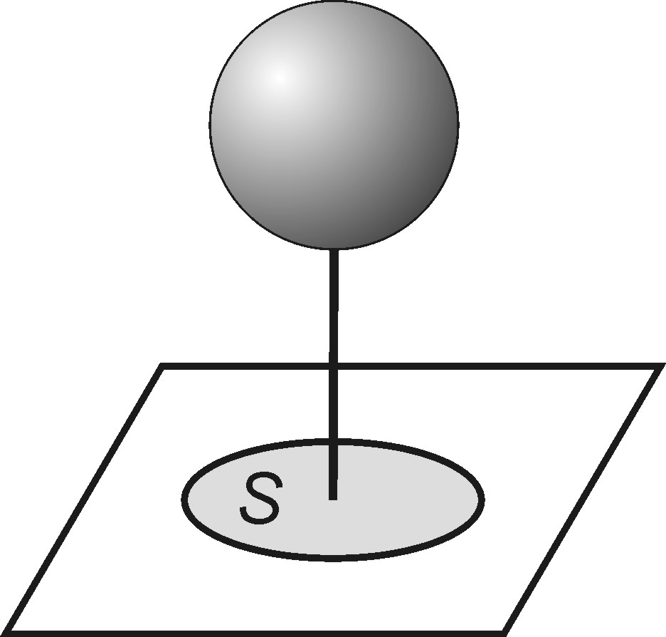
Задача 2. (10 баллов) Легкий метеорологический зонд объема м³ наполнен гелием плотностью кг/м³. Чтобы удержать зонд, его прикрепляют невесомым тросом к легкой пластине, которая плотно прилегает к неподвижной горизонтальной поверхности. Найдите минимальную площадь такой пластины. Плотность воздуха кг/м³, атмосферное давление Па, постоянная Н/кг.
Решение.
Зонд будет удерживаться, пока сила атмосферного давления , действующая на пластины, вместе с весом гелия превосходит Архимедову силу , тянущую вверх, то есть когда
,
отсюда минимальная площадь
см².
Примерные критерии оценивания:
1. Указано, что на пластину действуют три силы – 2 балла.
2. Найдена сила атмосферного давления – 2 балла.
3. Найден вес зонда – 2 балла.
4. Найдена Архимедова сила – 2 балла.
5. Записано условие подъема зонда – 1 балл.
6. Найдена площадь – 1 балл.

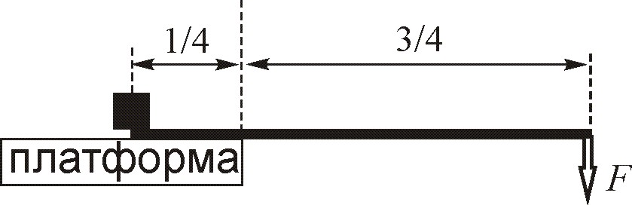
Задача 3. (10 баллов) На платформе расположен куб. Под него подсунули плоский лом, который выступает за край платформы на три четверти своей длины. Масса лома . К противоположному концу лома приложили силу , направленную вниз и куб приподнялся. Найти массу лома той же длины, который приподнимал бы куб только за счет собственного веса. Постоянную считать известной.
Решение.
На лом действуют: сила реакции края платформы , вес куба , сила тяжести и сила . Чтобы лом не вращался относительно края платформы, моменты сил, вращающих лом в разные стороны, должны уравновеситься:
,
где - вращательный момент, создаваемый весом куба, а и - моменты, создаваемые весом лома и силой соответственно. Сила не вращает лом (ее плечо равно нулю).
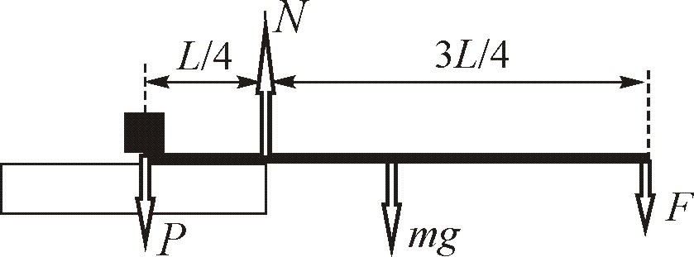
Обозначим длину лома . Плечо силы относительно края платформы тогда равно ; для силы (приложенной к середине лома) плечо составляет . Поэтому
, .
Для лома массы условие равенства моментов имеет вид
.
Для второго лома с неизвестной массой условие равенства моментов примет вид
.
Приравнивая правые части последних двух уравнений
,
получаем искомую массу лома
.
Примерные критерии оценивания:
1. Показан рисунок, с действующими на систему силами – 2 балла.
2. Записано условие равновесия системы в первом случае - 3 балла.
3. Записано условие равновесия во втором случае – 3 балла.
4. Получен ответ – 2 балла.

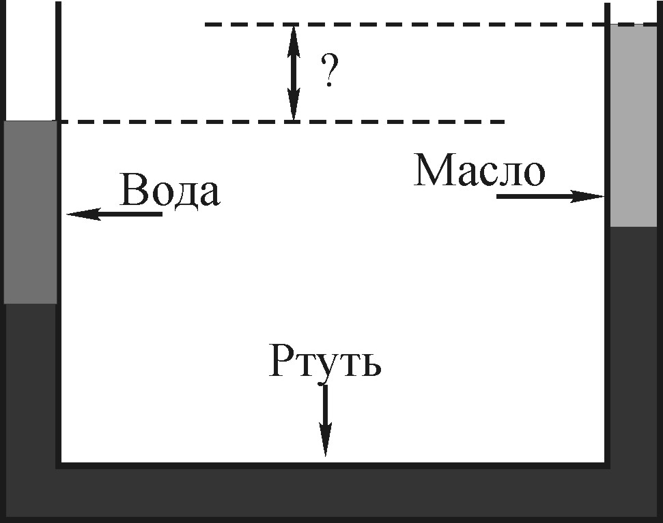
Задача 4. (10 баллов) В U-образную трубку налили ртуть. Затем в левое колено долили воду, а в правое – масло. Высота столбика воды составляет м, высота столбика масла - м. Найдите разность уровней жидкости в коленах трубки. Постоянная Н/кг. Плотность ртути равна г/см³, плотность воды г/см³, плотность масла г/см³.
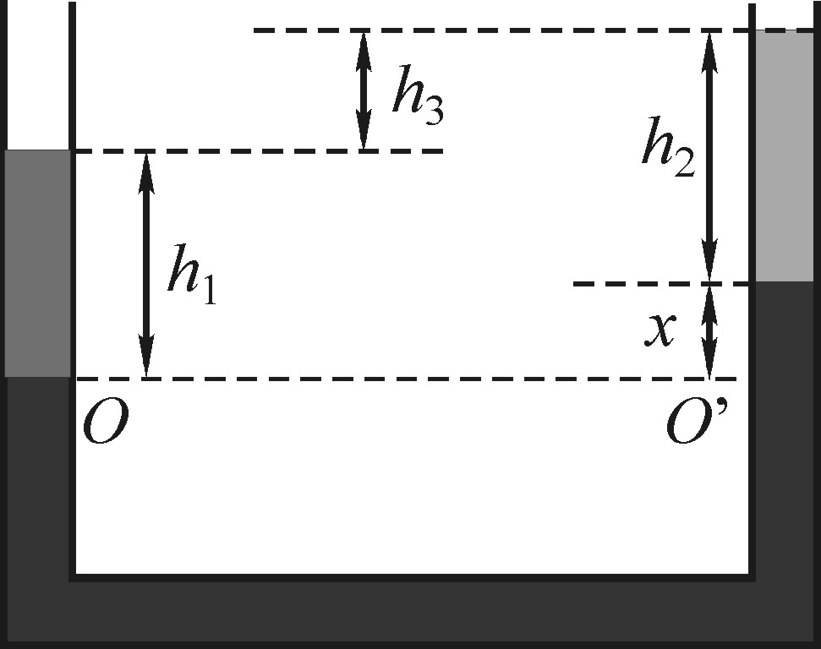
Решение. Рассмотрим рисунок. Отметим, что применить напрямую закон сообщающихся сосудов здесь не получится, так как жидкости, которыми заполнена трубка, различны.
Рассмотрим уровень , на котором начинается столбик воды в левом колене. Жидкость ниже однородна и находится в равновесии, значит, давления на уровне в левом и правом коленах трубки равны.
Давление в правом колене на этом уровне складывается из давления столбика масла высотой и столбика ртути высотой . Давление в левом колене на этом уровне обеспечивается столбиком воды высотой , т.е.
мм.
Далее из очевидных соображений , то есть см.
Примерные критерии оценивания
1) Выделен и исключен равновесный уровень ртути - 2 балла.
2) Записано условие гидростатического равновесия - 3 балла.
3) Найдена высота - 2 балла.
4) Найден высота - 3 балла.

